**中小型企业声明函**

第一中标候选人：平煤神马建工集团有限公司

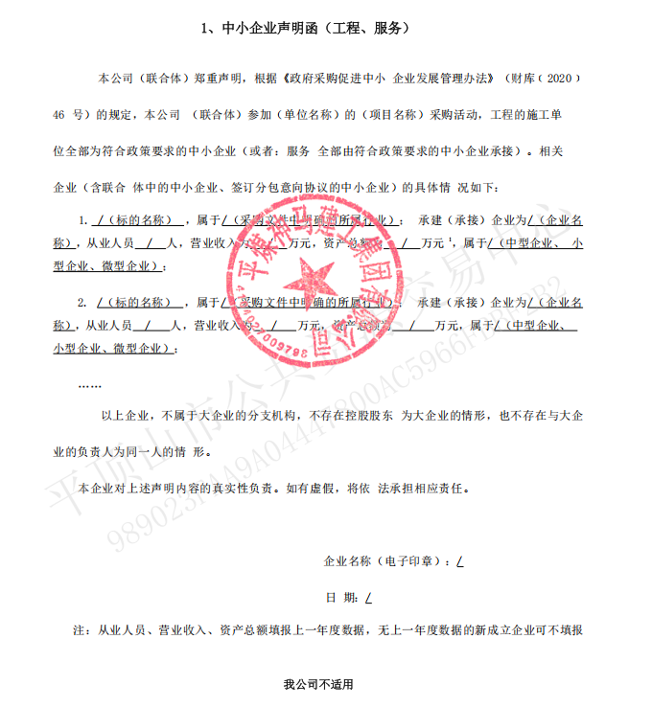

第二中标候选人：林州中港建筑工程有限公司

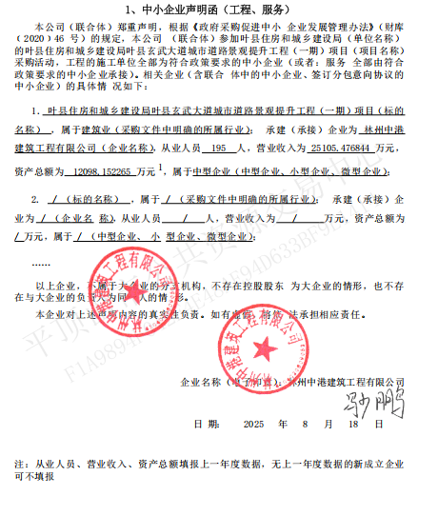

第三中标候选人：河南夏鸣韶发建筑工程有限公司

